《设施辣椒土壤保育和土传病害防治技术规范》
编制说明

标 准 名 称： 设施辣椒土壤保育和土传病害防治技术规范
项 目 编 号： QHNX62-2024
制、修订类型： 制定
主要起草单位： 青海大学
归 口 单 位： 青海省农学会
起 草 时 间： 2024年9月---2025年8月

《设施辣椒土壤保育和土传病害防治技术规范》
团体标准编制说明
一、工作简况
（一）任务来源
根据青海大学农林科学院园艺所的工作任务要求，申请制定《设施辣椒土壤保育和土传病害防治技术规范》团体标准，按照青海省农学会文件《关于下达2024年团体标准项目计划的通知》【青农字[2024]4号】的要求，进行该标准的研制。
(二)起草单位
青海大学
（三）主要起草人
姓名 | 性别 | 职务/职称 | 工作单位 | 任务分工
张广楠 | 女 | 研究员 | 青海大学 | 全面负责
郭荣君 | 女 | 副研究员 | 中国农业科学院植物保护研究所 | 文本起草
钟启文 | 男 | 研究员 | 青海大学 | 文本起草
李屹 | 女 | 研究员 | 青海大学 | 文本修改
李世东 | 男 | 研究员 | 中国农业科学院植物保护研究所 | 文本修改
咸文荣 | 男 | 研究员 | 青海大学 | 数据统计
孙漫红 | 女 | 副研究员 | 中国农业科学院植物保护研究所 | 试验调查
王生 | 男 | 高级农艺师 | 青海省农业技术推广总站 | 数据统计
卢晓红 | 女 | 副研究员 | 中国农业科学院植物保护研究所 | 病情调查
杜中平 | 男 | 研究员 | 青海大学 | 试验调查
田洁 | 女 | 副研究员 | 青海大学 | 数据统计
韩睿 | 女 | 副研究员 | 青海大学 | 菌剂试验
李全辉 | 男 | 副研究员 | 青海大学 | 试验调查
田希青 | 男 | 总经理 | 青海恒泽农业有限公司 | 菌剂试验
谢德军 | 男 | 技术骨干 | 青海河湟农业投资有限公司 | 田间试验
张燕燕 | 女 | 技术骨干 | 青海河湟农业投资有限公司 | 田间试验
刘旭旭 | 女 | 研究生 | 青海大学 | 数据统计分析
二、制定标准的必要性和意义
青海属高原冷凉性气候，具有气温低、昼夜温差大、降雨少而集中、日照长、太阳辐射强等特点。青海省充分利用冷凉气候资源，设施蔬菜产业已成为农业增效、农民增收的重要支柱。辣椒作为设施栽培的主要作物之一，种植面积持续扩大。然而，设施环境高温高湿、复种指数高、连作障碍严重，导致土壤理化性质恶化、养分失衡、微生物区系失调、土传病害（如辣椒疫病、根腐病、青枯病、枯萎病等）频发重发，已成为制约青海省设施辣椒产业可持续发展的首要瓶颈。制定专门的技术规范，为生产者提供科学、统一的操作指南，是产业健康发展的内在迫切需求。当前，青海省各地在设施辣椒土壤管理和病害防治上技术水平参差不齐。多数农户依赖传统经验，普遍存在盲目过量施肥、滥用化学农药、土壤处理方式不当等问题。这不仅防治效果不佳、成本高昂，更导致了土壤质量进一步衰退、农产品质量安全风险加剧和面源污染等问题。亟需通过标准化的技术规范，扭转这种不可持续的生产方式，实现科学化、精细化管理。目前缺乏针对青海高原冷凉气候条件下设施辣椒土壤特点和主要土传病害规律的地方性技术标准。制定《设施辣椒土壤保育和土传病害防治技术规范》团体标准，可以精准对接青海省的实际需求，细化技术措施，填补该领域的标准空白，完善青海省现代农业标准体系，为产业监管和质量提升提供标准支撑。
三、主要起草过程
（一）前期工作
该标准立项后，标准制订小组立即着手进行有关辣椒土传病害技术方面的省内外调研及国家标准和地方标准查新工作，在大量收集、整理和分析相关领域相关的技术资料，并按制定标准的要求进行分类整理、同时进行了产地调研，为科学制定标准奠定了良好的基础。经充分调研，目前有关设施辣椒土壤保育和土传病害防治论文较多，但是没有相关的国家标准和行业标准，也没有相关的青海省地方标准；制定该技术规范，可以补充完善我省设施辣椒栽培中相关的配套绿色防控技术，并规范生产实际。
（二）成立起草小组
为做好《设施辣椒土壤保育和土传病害防治技术规范》青海地方标准的编制工作，青海大学农林科学院园艺所的专业技术人员从2024年8月份开展了相关标准的实验研究及编写的安排部署工作。
（三）系统总结和归纳
2024年～2025年，起草小组成员在青海大学农林科学院园艺所创新基地及尖扎恒泽农业有限公司开展了连作障碍消减技术试验和微生物菌剂应用对辣椒土壤理化性质的影响。起草小组对试验过程过程中出现的一系列问题进行了总结归纳，通过认真研究讨论，提出了制定提纲，决定了制定规范的框架。形成了《设施辣椒土壤保育和土传病害防治技术规范》的初稿。
（四）起草文本
2025年，在认真听取了相关专家和专业部门对标准的建议，经过实际操作后，起草小组确定了本标准中需要的各项指标。同时认真查阅了标准制定的有关文件，对标准的格式、内容、术语表达方式等进行了深入学习，严格遵循GB/T1.1-2020《标准化工作导则》所规定的标准编写要求起草了“设施辣椒土壤保育和土传病害防治技术规范”标准并经过多次修改、专家修改后，形成送审稿。
四、制定标准的原则和依据，与现行法律、法规、标准的关系
1、按照GB/T1.1-2020《标准化工作导则第一部分：标准的结构和编写规则》的要求和规定编写标准内容。
2、本标准制定过程中参照的主要标准与准则见下表：
参照标准与准则
序号 | 标准号 | 标准名称
1 | GB 12475 | 农药贮运、销售和使用的防毒规程
2 | GB 20287 | 微生物菌剂
3 | NY 884 | 生物有机肥标准
4 | NY/T 1276 | 农药安全使用规范 总则
5 | NY/T 2624 | 水肥一体化技术规范 总则
6 | NY/T 3129 | 棉隆土壤消毒技术规程
7 | DB63/T 1003 | 嫁接乐都长辣椒栽培技术规程
8 | DB63/T 1407 | 甜椒主要病虫害综合防治技术规范
9 | DB63/T 1408 | 甜椒设施育苗技术规范
4.本标准与现行法律、法规和强标准没有冲突。
五、标准主要条款的说明
1.辣椒连作障碍消减技术试验示范
1.1辣椒田间试验设计和调整方法
1.1.1田间试验处理
田间试验设置2个处理，分别在2个大棚中开展，每个试验大棚面积为1.75亩。每个大棚一分为二，分别为对照（常规措施）和处理（水肥菌药一体化模式）。棚1中，根部病害和地上部病害均为常规模式，棚2中，根部病害和地上部病害为示范技术。具体处理见表1-1。
表格 1设施辣椒土壤保育和病害综合防控试验处理
大棚 | 处理 | 底肥 | 追肥 | 浇水 | 病害控制
棚1 | 对照1（CK1） | 化肥 | 常规措施 | 常规方法 | 根部病害：嫁接+常规药剂（恒泽）  地上部病害：常规药剂
棚1 | 处理1（T1） | 生物有机肥 | 沃根灵升级版（苗期，1次）、冠菌灵（果期，3次，间隔15-20天） | 水肥菌/药  一体化模式  （负压计） | 根部病害：嫁接+常规药剂（恒泽）  地上部病害：常规药剂
棚2 | 对照2（CK2） | 化肥 | 常规措施 | 常规方法 | 根部病害：嫁接+新型疫霉杀菌剂+精甲咯嘧；  地上部病害：真菌病害：武夷菌素+芽胞杆菌可湿性粉剂；病毒病：噻虫嗪、吡虫啉、阿维菌素、病毒灵、阿泰灵诱抗剂
棚2 | 处理2（T2） | 生物有机肥 | 灌根宝升级版（苗期，2次，间隔15天1次）、果乐（果期，3次，间隔15-20天） | 水肥菌/药  一体化模式  （负压计）

1.1.2水肥药管理
整个辣椒生长季，对每个大棚中CK处理中辣椒的浇水、施肥和用药，进行常规管理。对处理中的辣椒进行水肥菌/药一体化技术管理，即：采用负压计监测土壤水分，负压计插入土层的深度为30 cm，土壤吸水力值下限控制在30 kPa （土壤最湿状态），当吸水力值上升至45 kPa 时，及时浇水。移栽时采用复合微生物菌剂（用量：2000 mL/亩）、新型疫霉杀菌剂疫粉宁（滴灌结束前5分钟使用，每次每亩2瓶）和精甲咯嘧（按使用说明）进行滴灌。苗期、花期和果期，按照表1中设计随水滴灌微生物菌剂（沃根灵升级版、灌根宝升级版）或水溶肥（冠菌灵、果乐），一般间隔15-20天左右1次，整个生长季使用3-4次。应注意：菌剂与水溶肥不同时施用，浇菌剂时不再施用水溶肥。
对于地上部真菌病害可提前采用交替喷施武夷菌素（稀释50倍使用）和芽孢杆菌可湿性粉剂，每隔20天喷施一次，每生长季可喷施2-3次。对病毒病的防控：苗期使用噻虫嗪等杀灭烟粉虱薊马等传毒介体，移栽后注意加黄斑篮板及防虫网，及时喷吡虫啉、阿维菌素等药剂防控传毒虫，如果发生了病毒病一般可以采用病毒灵、阿泰灵诱抗剂、生长调节剂等进行缓解。

1.1.3数据调查和收集
土壤样品采集：采用“Z”字型5点采样法，于施用底肥前，分别从 棚1和棚2采集10-20cm耕层土壤1Kg，用于土壤理化性质、pH等测定。在花果期，于施肥后采集不同处理辣椒根际土壤样品500g，用于土微生物数量的测定。
病害调查：采用抽样调查法调查辣椒地上部和根部病害，每处理随机选取5行，每行随机选取20株调查，计算病株率及防效。防效（%）=（对照区病株率-处理区病株率）/对照区病株率×100。
辣椒长势调查：采用抽样调查法，于生长期调查番茄植株长势，每个试验棚随机选取5行，每行随机选取10株，调查株高（第1次浇灌菌剂后1周），测量叶绿素含量等指标。
产量调查：采用抽样调查法调查辣椒产量，每处理随机选取5行，在收获期测定产量，分别记录每处理收获时间、次数和每次的采摘重量，并计算总产量。
品质分析：从每处理随机选取5行，摘取新鲜的辣椒200 g，送青海大学检测中心，分析各处理辣椒的Vc含量、总糖含量、总酸含量。

2.2 试验结果

2.2.1不同技术模式下辣椒的生长情况
不同商品化微生物菌剂的应用明显促进了辣椒植株生长，株高和叶片数明显比未使用菌剂的增加，在开花数量上差异不大（表2-2、图2-1）。
表2-2不同技术模式下辣椒的生长情况
试验棚 | 处理 | 株高 | 增高（%） | 叶片数 | 增多（%） | 开花数
1号棚 | 处理 | 29.87±2.15 a | 11.0 | 40.1±5.43 a | 18.3 | 4.8±1.14 b
1号棚 | 对照 | 26.9±3.67 b | / | 33.9±4.18 b | / | 4.0±1.41 b
2号棚 | 处理 | 29.7±1.17 a | 11.3 | 39.0±4.92 a | 19.6 | 6.4±2.01 a
2号棚 | 对照 | 26.69±3.88 b | / | 32.6±3.95 b | / | 5.3±1.49 ab

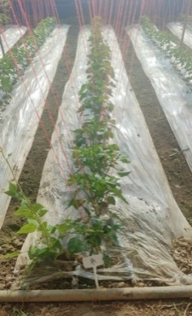
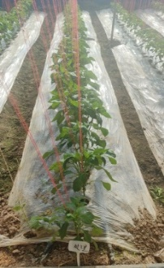
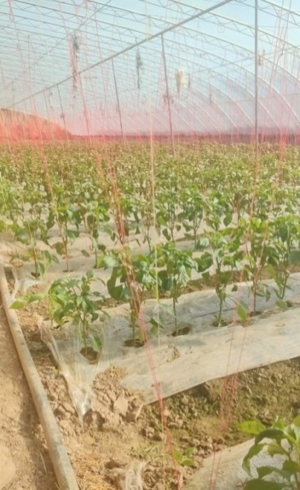
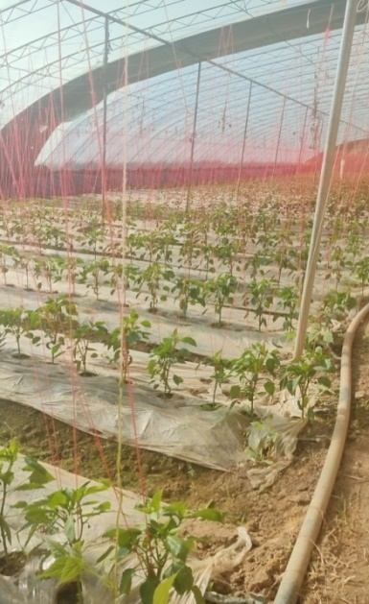
处理
对照

图2-1 2号棚中微生物菌剂应用对辣椒植株生长的影响

2.2.2微生物菌剂应用对辣椒土壤理化性质的影响
对土壤理化性质的测定结果（表2-3）表明：生物有机肥和生物菌剂应用使土壤有机碳和速效钾含量增加。
表2-3生物有机肥和微生物菌剂对辣椒土壤理化性质的影响
大棚 | 采样时间 | 处理 | 有机碳  (g/kg) | 有机质  (g/kg) | 速效磷  (mg/kg) | 速效钾  (mg/kg) | 铵态氮  (mg/kg) | 硝态氮  (mg/kg) | pH
 | 移栽前 |  | 10.17 | 17.53 | 36.36 | 218.57 | 4.56 | 96.36 | 8.08
1号棚 | 移栽后2个月 | 正常肥 | 9.83 | 16.95 | 119.65 | 111.26 | 5.14 | 1106.64 | 7.74
 | 移栽后2个月 | 菌肥+菌剂 | 11.26 | 19.41 | 107.20 | 290.23 | 4.45 | 138.61 | 7.9
 | 移栽前 |  | 11.06 | 19.06 | 113.74 | 132.74 | 14.13 | 145.13 | 8.0
2号棚 | 移栽后2个月 | 正常肥 | 10.65 | 18.36 | 87.37 | 134.31 | 5.02 | 268.90 | 7.91
 | 移栽后2个月 | 菌肥+菌剂 | 10.21 | 17.59 | 64.05 | 193.27 | 6.01 | 803.57 | 7.82

2.2.3微生物菌剂应用对辣椒根际微生物的调控作用
微生物菌剂应用使土壤中细菌总量增加一个数量级，有益菌如木霉数量增加，有害真菌如镰刀菌数量减少（表2-4、图2-2）。

表2-4微生物菌剂应用对辣椒土壤微生物数量的影响
大棚 | 处理 | 细菌总量  ×10⁷ CFU/g | 芽孢菌数量  ×10⁶ CFU/g | 真菌总量  ×10⁵ CFU/g
1号棚 | 对照 | 6.0±0.89 | 5.47±0.23 | 4.77±0.72
1号棚 | 处理 | 22.4±5.92 | 4.5±0.75 | 4.3±0.26
2号棚 | 对照 | 6.97±1.27 | 3.5±0.50 | 1.93±0.23
2号棚 | 处理 | 16.3±6.11 | 3.73±0.55 | 2.73±0.64
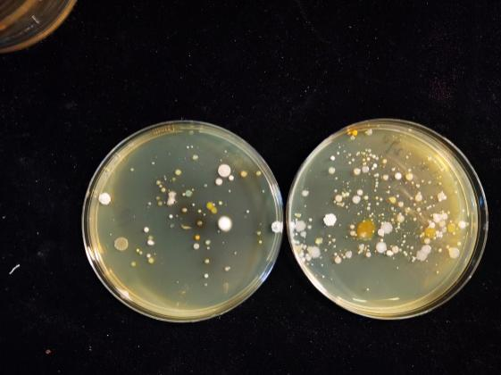
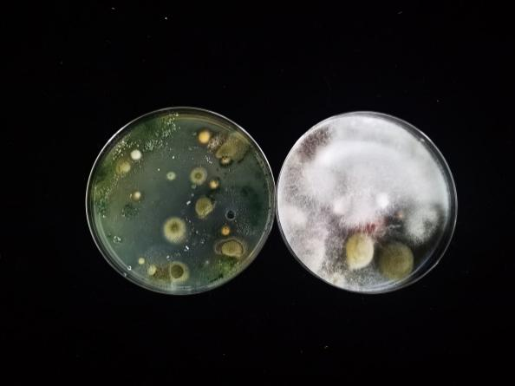
对照
处理
对照
处理

图2-2不同处理中细菌和真菌平板涂布结果
对辣椒根际土壤微生物群落的多样性测序分析结果表明：生物有机肥和微生物菌剂应用对根际细菌群落影响不显著，但显著改变真菌群落（图2-3）。从细菌和真菌门水平的群落组成也发现生防菌剂应用导致真菌群落中Ceratobasidiaceae 增加，1号棚中病原菌Plectosphaerellacea显著减少，2号棚中Olpidiaceae显著减少 （图2-4）。
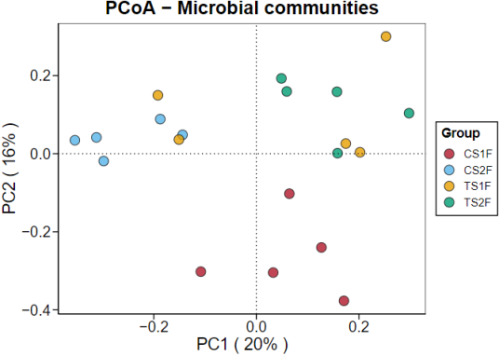
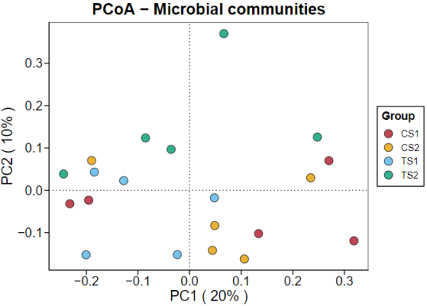
A
B

图2-3细菌（A）和真菌（B）群落构成的PCoA 分析
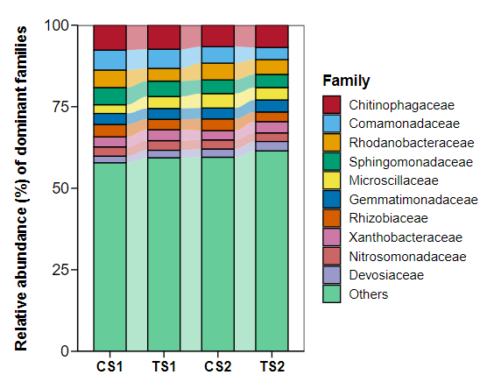
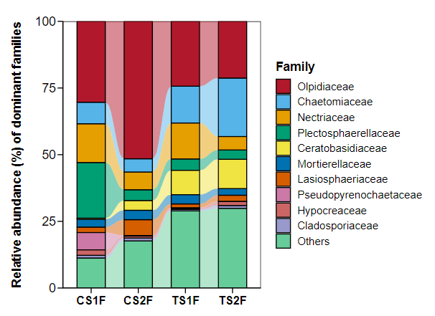

A
B
图2-4不同处理科水平的细菌（A）和真菌（B）组成

2.2.4 微生物菌剂应用对辣椒产量的影响
微生物菌剂应用对辣椒促生增产效果达13.9%~19.2%（表3-5），可提升生长后期对病毒病的防控效果。对照为常规技术，辣椒病毒病严重发生；处理为地上部喷施阿泰灵生防制剂的辣椒，病毒病偶有发生（图2-5），防控效果80%以上。微生物菌剂应用对辣椒品质无显著影响（表2-6）。
表2-5微生物菌剂对辣椒产量的影响
大棚 | 对照（kg） | 处理（kg） | 增产%
1号棚 | 2104 | 2509 | 19.2
2号棚 | 2063.5 | 2350.5 | 13.9
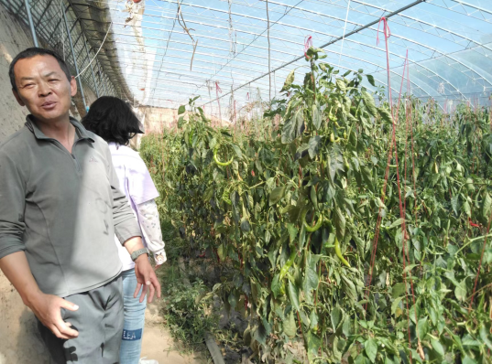
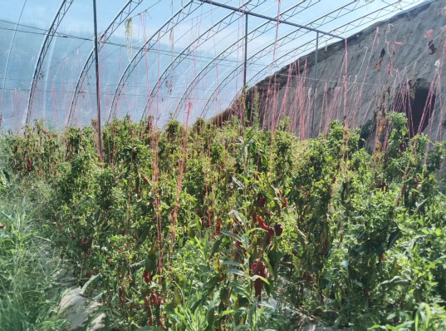
处理
对照

图2-5辣椒生长后期病毒病发生情况
表2-6微生物菌剂应用对辣椒品质的影响
样品 | 总酸（ g/kg） | 总糖（g/100g） | Vc（mg/100g）
处理 | 1.00 | 2.2 | 111.2
对照 | 0.96 | 2.7 | 113.7

3.设施辣椒土壤保育和病虫害综合防控技术示范
2024年10月，在尖扎县青海恒泽农业有限公司基地A区5号棚、6号棚开展生物有机肥以及生物有机肥底施+微生物菌剂追施对辣椒生长和病虫害综合防控效果比较试验，用量按照商品制剂用量施用。其中，A6棚辣椒比A5早种植15天。从辣椒长势看，施用生物有机肥和浇灌微生物菌剂后，辣椒长势最好（图3-2），株高、叶片大小和结果数均明显高于仅施用生物有机肥处理（表3-2），示范面积3.0亩。该技术在其它辣椒种植棚进行了推广，推广面积70亩。
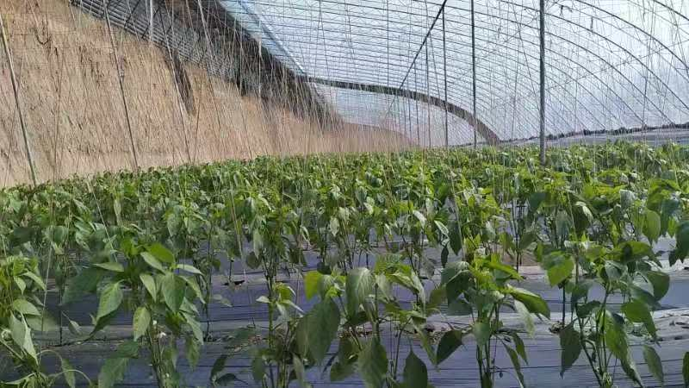
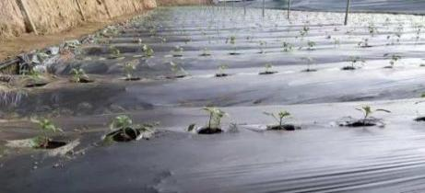
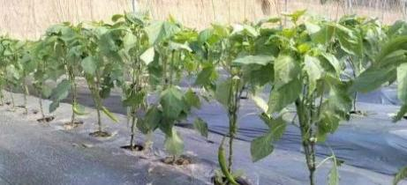

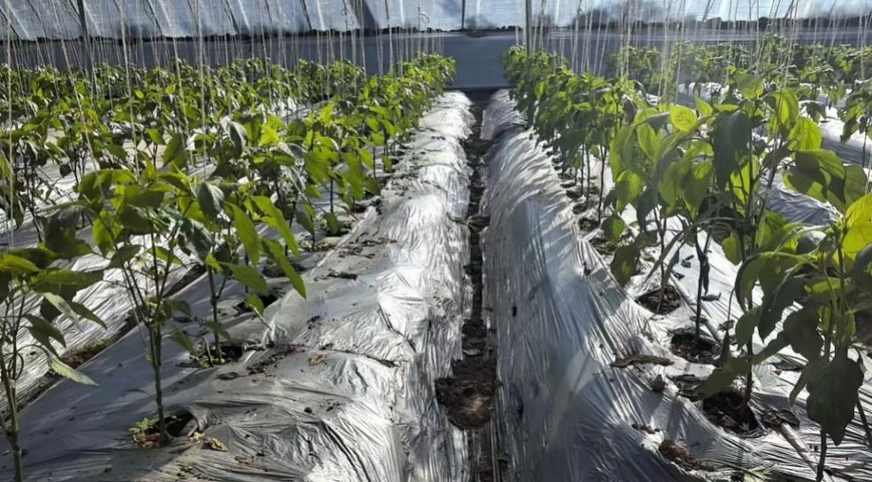
对照
处理

图3-2设施辣椒示范棚辣椒生长情况

表3-2 试验示范棚辣椒生长指标调查结果
生长指标 | 试验棚A5 |  | 示范棚A6（比A5棚早种植15天）
生长指标 | 嫁接  +生物有机肥 | 嫁接  +生物有机肥  +微生物菌剂 | 嫁接  +生物有机肥  +微生物菌剂
株高（cm） | 42.08±0.62 | 44.55±1.25 | 55.4±0.32
叶片大小 （长mm×宽mm） | 16×4.9~18×5.5 | 16×5.3~20×6.9 | 13×6~20×6.9
平均结果数/株 | 2.12±0.11 | 3.85±0.33 | 4.21±0.64
六、重大意见分歧的处理依据结果
由于本标准在制定过程中，已与设施辣椒栽培生产有关的科研和推广方面的技术人员和农户进行充分沟通，并在广泛征求意见的基础上制定，未产生重大分歧意见。
七、贯彻实施该标准的要求、措施建议
本标准技术性强，建议发布实施后，在广泛宣传的同时，以重点村、种植大户为中心，严格按照技术规范组织实施，针对不同的对象，有侧重点地进行培训和宣传，提高技术到位率和农民的技术素质，充分发挥本技术规范的作用，做到标准生产、规范生产、发挥标准在农业生产中应有的作用。
八、预期的经济效益及社会效益
本标准是项目组在主产区经过严格的生产试验及科学严谨的观测记载，结合项目组试验研究成果，根据青海省设施辣椒栽培及土传病害防控的实际情况制定的技术规范。规范用于生产后，通过土壤微生物菌剂施用，预计病害发生率减少30%，单位面积产量提高5%，增加经济效益。规范的实施，可以切实发挥优质高产的作用，实现农业增效，农民增收。

